Dichtheid van een legohoofdje
- practicum HV4/5
- 30 min

Inleiding
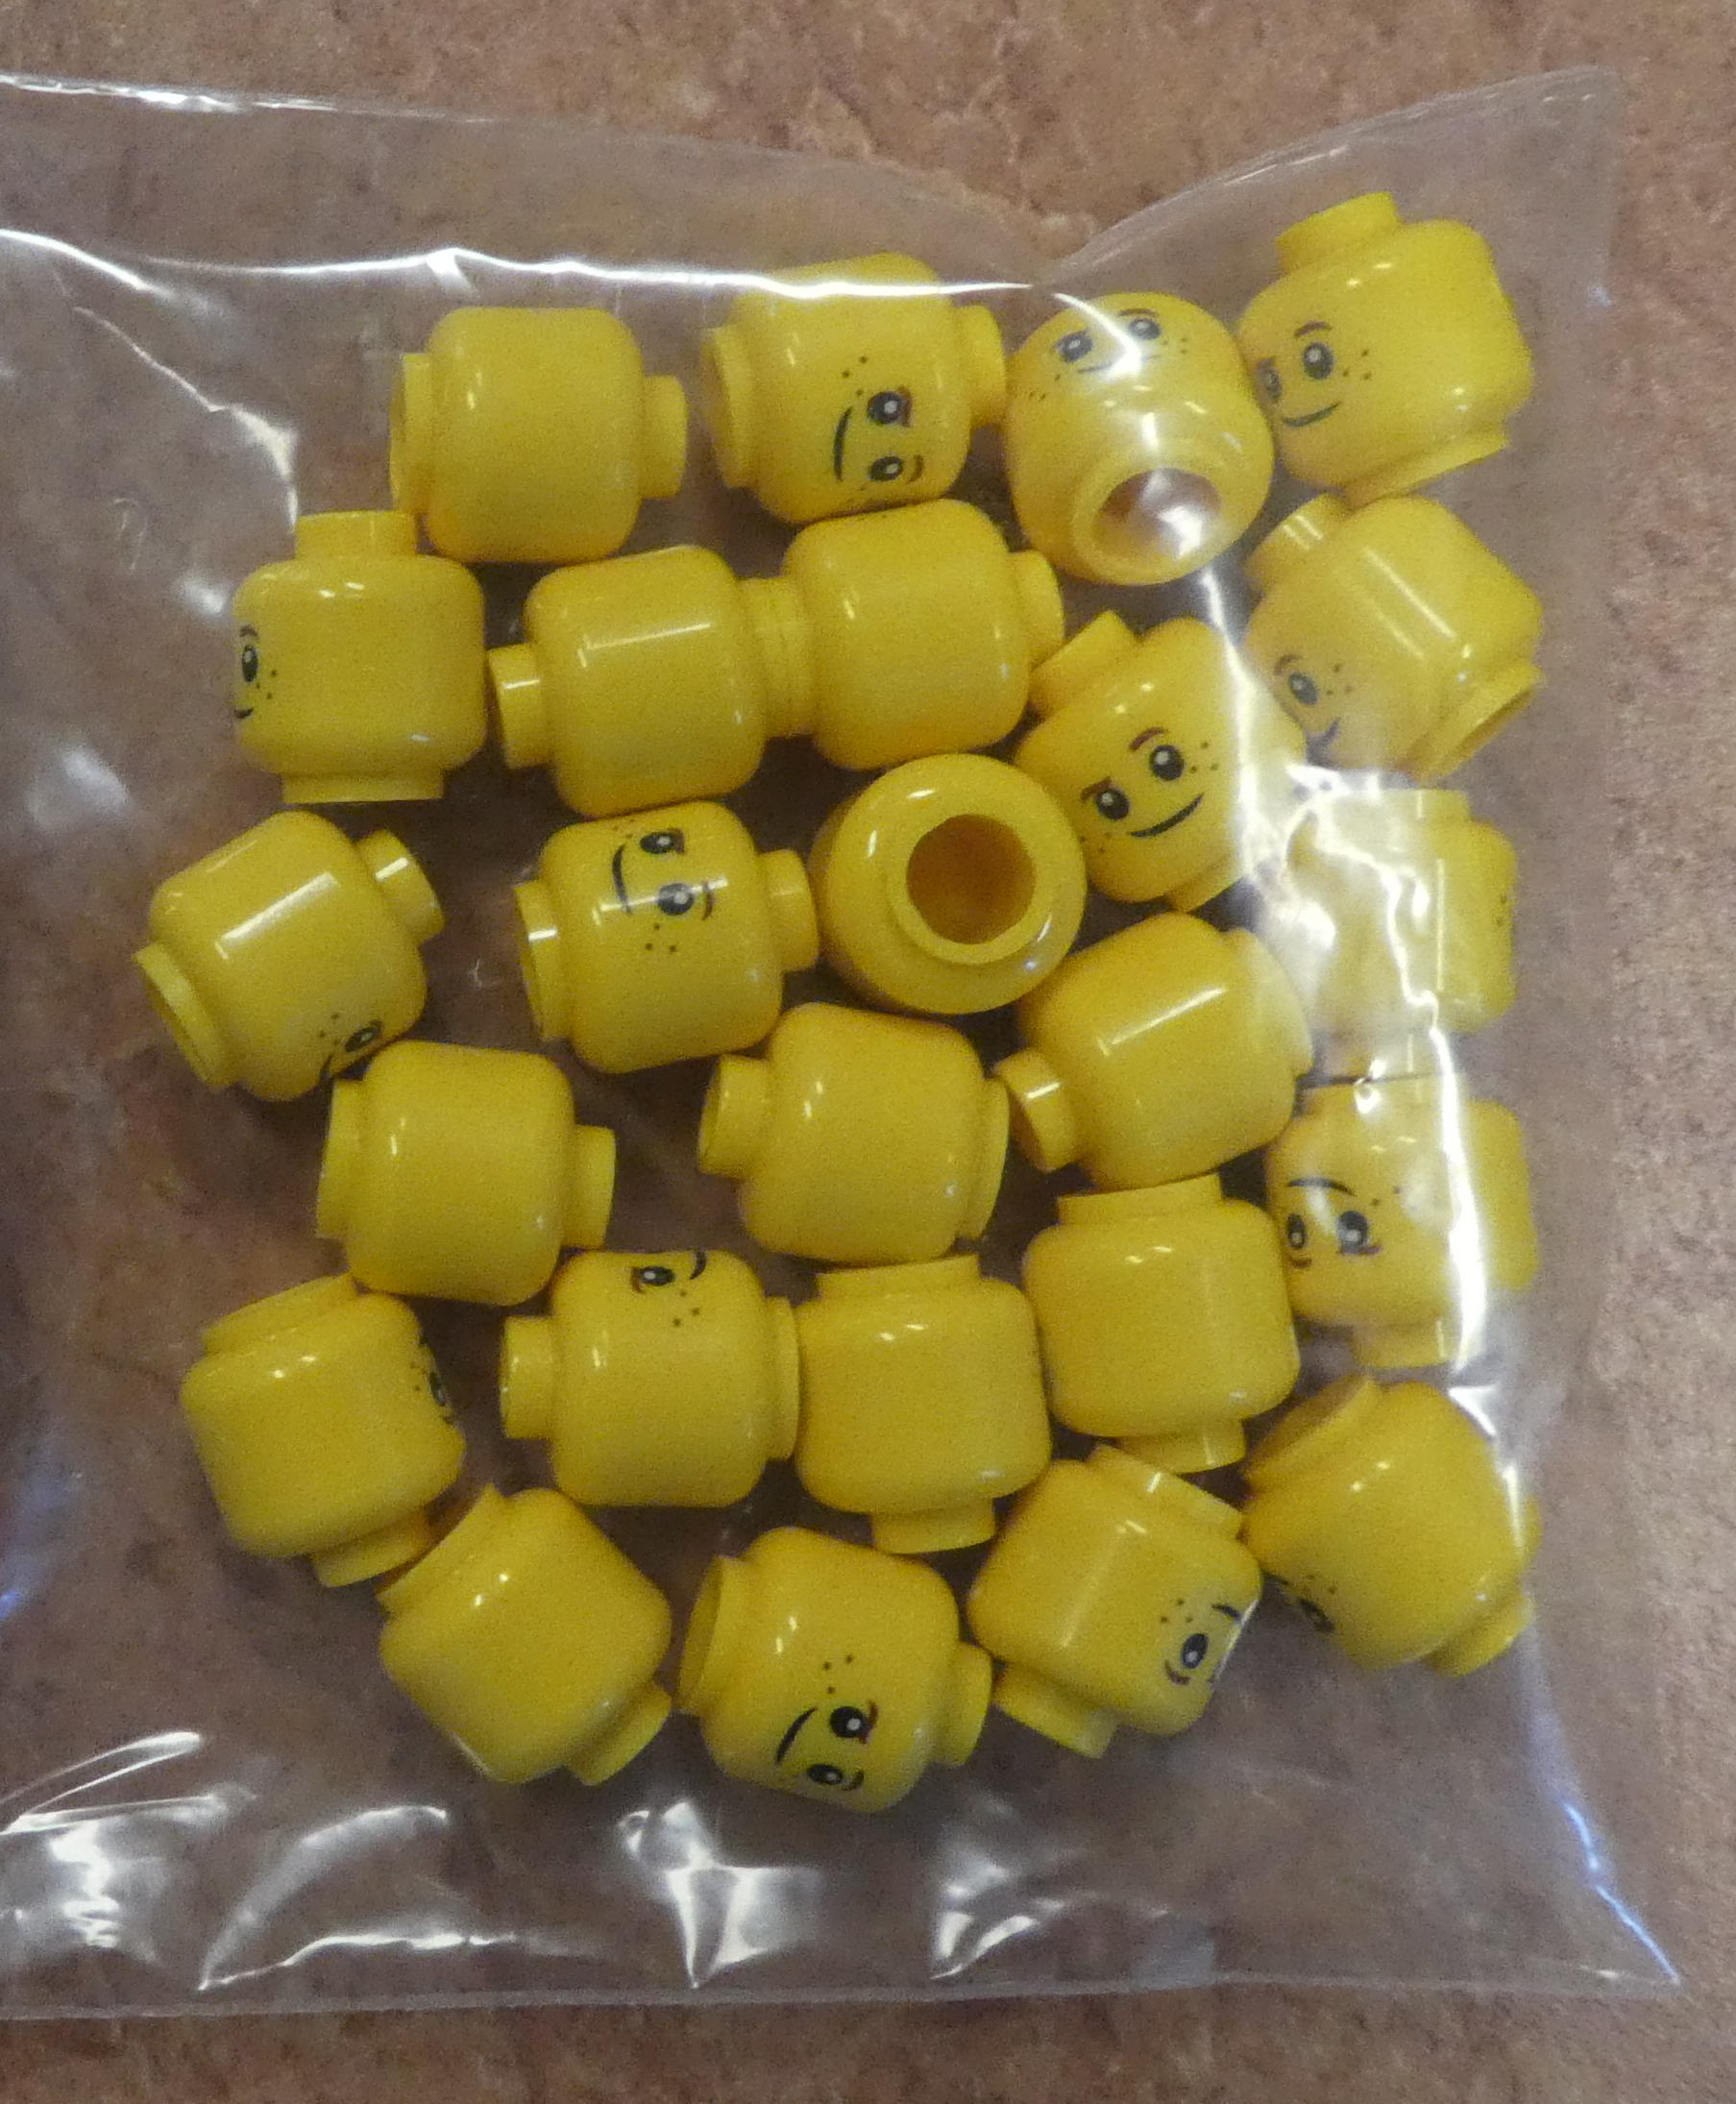
Dichtheid bepalen van een klein, licht voorwerp kan lastig zijn. Maar als je het voorwerp laat zweven in zout water, en daarna de dichtheid van het water bepaalt, weet je ook de dichtheid van het voorwerp.

Oriëntatie
Onderzoeksvraag
Hoe groot is de dichtheid van een legohoofdje?

Theorie
Als iets zweeft, heeft het dezelfde dichtheid als de vloeistof waarin het zweeft. De dichtheid van vloeistof is goed te bepalen met een maatkolf.

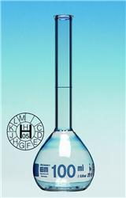
Benodigdheden
- legohoofdje
- lage maatcilinder 100 mL
- zoutoplossing 20% in een 100 mL maatbeker
- maatkolf van 100,0 mL
- injectiespuit 10 mL
- satéprikker
- pipet
- nauwkeurige weegschaal
een maatkolf

Aanpak
- Vul de maatcilinder met 80 mL water en doe daar het legohoofdje in. Duw het hoofdje met een satéprikker onder, zodat alle luchtbelletjes verdwijnen.
- Voeg nu met de injectiespuit eerst 20 mL en daarna beetje bij beetje zoutoplossing toe, totdat het hoofdje gaat zweven.
- Als het legohoofdje gaat drijven, voeg dan wat water toe tot het legohoofdje halverwege de vloeistof blijft zweven.

- Weeg de lege, droge maatkolf.
- Vul nu de maatkolf nauwkeurig tot aan de maatstreep met het water uit de maatcilinder, waarin het legohoofdje zweefde.
Gebruik voor het laatste beetje een pipet zodat je echt nauwkeurig kunt werken.
- Weeg de volle maatkolf.
- Bereken de dichtheid van het legohoofdje

Uitvoering
massa (g)
volle maatkolf
lege maatkolf
massa van het ‘lego’-water

Conclusie
Geef antwoord op de onderzoeksvraag.

Evaluatie
In hoeveel significante cijfers mag je je uitkomst geven? Bedenk daarbij hoeveel zoutoplossing of water je er bij moet doen om het legohoofdje zwevend te houden en hoe nauwkeurig de weegschaal en de maatkolf zijn.

Geef aan welke problemen je tegenkwam en hoe je die hebt opgelost.
Welke verbeteringen zijn er mogelijk in de uitvoering?

